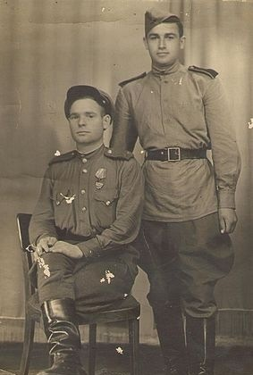

ФИО | Платошкин Михаил Никитович
Год рождения | 1916
Категория | Ветеран боевых действий
Ордена и медали | Орден Красной Звезды, Орден Красного Знамени
На каком фронте воевал | Украинский фронт
Род войск | Артиллерия
№ части | 389 сд 76 ск 1 УкрФ
Меня зовут Енчу Николай, учусь в 9 «Б» классе в школе №24 г. Сочи. Я хочу рассказать о моем прадедушке-герое. Моего прадедушку звали Платошкин Михаил Никитович, он прошел всю Великую Отечественную Войну. Воевал на Украинском фронте, дошел до Берлина. Призывался в Молотовском РВК, Куйбышевская область, г. Куйбышев, Молотовский район, по званию был Лейтенантом. Командовал взводом Краснознаменного Артиллерийского полка.
Мой прадедушка был награжден Орденом Красного Знамени за подвиг в бою с противником в 1944 году, будучи тяжело раненным продолжал вести бой, под его командованием было подбито 2 танка, уничтожено 2 пулемета, разбито 75 мм пушка с упряжкой, уничтожено 30 автоматчиков.
Так же прадедушка был удостоен награды Красной Звезды за мужество и отвагу в бою, когда противник с восточного берега предпринял контратаку, прадедушка открыл огонь по огневым точкам противника, уничтожил 3 станковых пулемета, одно полковое орудие, поджег 3 дома из которых велся огонь снайпера противника.
Я очень горжусь подвигами своего прадедушки Платошкина Михаила Никитовича и всегда буду чтить и помнить всех ветеранов Великой Отечественной войны!

